INTRODUCCIÓN

A partir de la Sentencia T- 025 de 2004, la Corte Constitucional ha venido presentando diferentes pronunciamientos frente a la necesidad del diseño y aplicación de políticas públicas con enfoque diferencial, que permitan el reconocimiento y atención de particularidades y características propias de los diversos sectores de la población (Auto 382 de 2010), no solamente en relación con la población desplazada, sino de toda aquella que queda cobijada bajo la denominación de “víctima”, en el entendido que las personas (individual o colectivamente) que han sufrido daño por causa de infracciones al Derecho Internacional Humanitario o de violaciones graves y manifiestas a las normas internacionales de Derechos Humanos, ocurridas con ocasión del conflicto armado interno, incluyen de manera desproporcionada aquellos grupos que tienen una especial protección constitucional tal como ocurre con el grupo étnico Afrocolombiano.

Posteriormente, mediante el Auto 005 de 2009, referente a la población desplazada Afrocolombiana reiteró “que la política pública de atención a la población desplazada carece de un enfoque integral de atención diferencial a la población Afrocolombiana en situación de desplazamiento, que sea sensible a los riesgos especiales que sufren, a los factores transversales que inciden en el desplazamiento y el confinamiento de esta población y los riesgos particulares que impactan de manera desproporcionada sus derechos”. Así emitió seis órdenes específicas para la prevención, protección y atención de la población afrodescendiente víctima o en riesgo de desplazamiento forzado, confinamiento y/o resistencia.

Dentro de las órdenes impartidas está la de (ii) diseñar e implementar un plan de caracterización de los territorios colectivos y ancestrales habitados mayoritariamente por población Afrocolombiana el cual debía abordar los siguientes mínimos: (i) la situación jurídica de los predios señalados como territorios colectivos –titulados o en proceso de titulación - y ancestrales; (ii) las características socioeconómicas de las comunidades asentadas en dichos territorios; (iii) la situación fáctica y jurídica en que se encuentran los consejos comunitarios y las autoridades locales constituidas en dichos territorios; (iv) los riesgos y potencialidades para la protección de los territorios; (v) los obstáculos jurídicos que impiden la protección efectiva de dichos territorios; y (vi) los mecanismos para garantizar la restitución efectiva de los territorios cuya propiedad haya sido transferida con violación de lo que establece la Ley 70 de 1993, incluido el establecimiento de presunciones de ilegalidad de las transacciones realizadas sobre dichos territorios sin el cumplimiento de lo ordenado por la Constitución y la Ley 70 de 1993”.

Posteriormente luego de una evaluación de la situación de riesgo frente al desplazamiento forzado y al contexto de violencia en la que permanecen las comunidades Afrodescendientes que habitan la región pacífica del departamento de Nariño, emite el Auto 073 de 2014 Mediante el cual se refuerza la necesidad de cumplir de manera eficaz y urgente con el diseño e implementación de los planes ordenados en el auto 005 de 2009, garantizando los derechos de participación y consulta de las comunidades directamente afectadas, además de adoptar medidas urgentes de protección a favor de sus derechos fundamentales colectivos e individuales teniendo como hilo conductor 5 factores transversales y 13 riesgos asociados.

El presente documento es parte de las medidas para la protección de los derechos territoriales de las comunidades afrocolombianas enunciadas en primera instancia por el Auto 005 de 2009 y posteriormente en el Auto 073 de 2014 referente a la orden sobre el Plan de Caracterización de los territorios colectivos y/o ancestrales de habitados mayoritariamente por población afrocolombiana en el territorio del Consejo Comunitario Nueva Alianza Alto Telembi , en el municipio de Barbacoas, departamento de Nariño. Aborda los mínimos de caracterización señalados anteriormente de la siguiente manera:

El primer capítulo aborda los elementos metodológicos concertados con la comunidad en el marco de la Mesa Técnica Mixta, el segundo el contexto general del municipio, el tercer la historia del poblamiento de los territorios ancestrales en cuestión, el cuarto capítulo da una aproximación a la situación jurídica del territorio, el quinto correspondiente a las características socioeconómicas del municipio y del consejo comunitario a la situación socioeconómica; el sexto aborda la situación fáctica y dinámicas las afectaciones y los riesgos derivados del mismo del conflicto armado en el municipio y del Consejo Comunitario, y; finalmente los últimos capítulos dan cuenta de los obstáculos jurídicos para la protección del territorio así como las potencialidades y da cuenta de los mecanismos propuestos por las comunidades para la garantía de sus derechos territoriales.

METODOLOGIA

Como parte del proceso y desarrollo de las órdenes del Auto 073 de 2014, desde el espacio de la Mesa Técnica Mixta, se han venido realizando los acuerdos y concertaciones para la implementación del mismo. Producto de este proceso, entre los años 2015 y 2016, se concertó la realización del proceso de pre-consulta con los 56 consejos comunitarios del departamento de Nariño, mediante el cual se estableció los escenarios de trabajo en los 12 municipios.

Así mismo en el marco de las reuniones se abordó y presentó la metodología elaborada por el Ministerio del Interior para la construcción de los Planes de Caracterización, la cual fue retroalimentada por los participantes de la Mesa Técnica Mixta.

La metodología de trabajo para la jornada realizada en el mes de noviembre del 2020 consistió en ocho momentos en una dinámica de talleres participativos. En el primero se realizó la indagación por la memoria de poblamiento de cada una de las comunidades, así como su proceso de constitución como comunidad, donde se trató de profundizar en las relaciones con otras comunidades, su situación demográfica con base en los datos y ajustes de una Línea de Base elaborada con fuentes secundarias, los momentos más tristes y difíciles, así como sus tradiciones más representativas. En el segundo, en un trabajo en primera instancia individual y posteriormente colectivo donde se trató de buscar a través de un lenguaje espacial (Cartografía social participativa) y narrativo el estado de las comunidades antes del conflicto armado, actualmente y la perspectiva de cómo se ven en el futuro. En el tercero, tratamos de dar cuenta de los daños ambientales en el marco del conflicto armado. En el cuarto, los riesgos y potencialidades para la protección y restitución del territorio. En el quinto, sobre las afectaciones organizativas y culturales. En el sexto se abordaron las proyecciones que las comunidades tienen sobre su territorio, así como sus necesidades específicas y generales.

También se realizó la pesquisa sobre los niveles organizativos y de coordinación del Consejo Comunitario, de la junta directiva y representante legal. Como parte del proceso metodológico esta información de campo dialoga con fuentes secundarias institucionales tales como el Censo Nacional Agropecuario, el Registro Único de Victimas, los informes de riesgo de la Defensoría del Pueblo sobre la región, entre otros.

En el mes de Noviembre de 2025, se realizaron jornadas de trabajo mediante las cuales se presentó un borrador del Plan de caracterización de los Consejos Comunitarios para la socialización, revisión, ajuste y aprobación por parte de las asambleas de cada uno de los Consejos, finalmente con los resultados de estas jornadas se envía a las Juntas Directivas para su revisión final y así hacer entrega del Plan de caracterización terminado, concertado y consultado a los Consejos Comunitarios, las Instituciones de Gobierno y a la Honorable Corte Constitucional.

Este documento de plan de caracterización abordará específicamente el Consejo Comunitario La Nueva Alianza, ubicado en el municipio de barbacoas, departamento de Nariño, en cumplimiento de lo ordenado por la Corte constitucional en sus Autos de seguimiento.

Gráfico 1. Ruta Metodológica Plan de Caracterización.

Fuente. Equipo técnico Ministerio del Interior

CONTEXTO GENERAL DEL MUNICIPIO DE BARBACOAS
Localización
Barbacoas se encuentra ubicado en el área central del departamento de Nariño, en dirección noroeste a 236 kilómetros de la capital departamental, San Juan de Pasto. Pertenece a la subregión de Telembí, localizada en la llanura del Pacífico Nariñense, entre el piedemonte y el litoral, integrada por los municipios de Barbacoas, Roberto Payán y Magüí-Payán. Limita así:
Por el norte: Con Magüí Payán,
Por el oeste: con Tumaco y Roberto Payán
Por el este con Magüí Payán, Cumbitara, Los Andes, La Llanada, Samaniego y Ricaurte
Por el sur: con la República de Ecuador
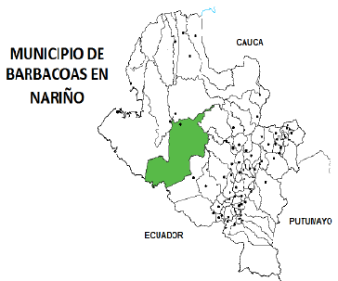
Tomado de: Plan de Desarrollo 2016-2019 “Por un Nuevo Barbacoas: Con Salud, Educación, Equidad y Paz”.

La extensión territorial de Barbacoas es de 2.324 km2, de los cuales pertenecen al área urbana 4km2 y al área rural, 2.320 km2. Siendo este un municipio netamente rural, esto se explica por los territorios colectivos de consejos comunitarios de comunidades negras y resguardos indígenas que ahí habitan.
Barbacoas es uno de los 170 municipios que hacen parte de los Programas de Desarrollo con Enfoque Territorial – (PDET) creados por el decreto 893 de 2017. Integra el PDET de la región Pacífico y Frontera Nariñense junto con otros 10 municipios.
Historia
La primera fundación de Barbacoas se pudo haber dado hacia 1.580, años después de que los europeos llegaran al océano Pacífico a través de Panamá, donde atraídos por las grandes riquezas auríferas del territorio emprendieron un proceso de “conquista”, enfrentándose con los pueblos nativos de Barbacoas, Telembíes, Iscuandes, Tapajes, Sanquiangas, entre otros.
No obstante, las primeras referencias sobre la existencia de su fundación aparecen hacia el año 1.600, cuando Don Francisco Praga y Zúñiga, estableció un asentamiento entre los ríos Telembí y Guagüí después del enfrentamiento con los habitantes originarios. Años después, el capitán Pedro Martín Navarro hizo formal la fundación de Santa María del Puerto de los Barbacoas, la cual, a partir de numerosos registros históricos, se hace oficial en el municipio mediante Acuerdo 006 de 2016, declarando el 15 de agosto de 1.616, como la fecha de fundación de Barbacoas.
Tal era la riqueza en la zona, que los nativos tenían prendas, armas y utensilios con oro, e incluso algunas casas eran sostenidas con clavos de este mineral. Esto posibilitó que, en la época de la colonia y la posterior república, Barbacoas se convirtiera en un importante puerto fluvial y un centro minero, en donde inicialmente fueron utilizados para su explotación los pueblos nativos sometidos, y posteriormente los negros africanos traídos para ser esclavizados.
Durante la época de independencia, Barbacoas hizo parte de la Provincia del Cauca, y posteriormente con la creación en 1905 del departamento de Nariño pasa a su jurisdicción, para convertirse en el año 1916 en municipio mediante Ordenanza No. 44 de 1916.
El municipio de Barbacoas tiene 12 Consejos comunitarios y son los siguientes:

CONSEJO COMUNITARIO | COMUNIDADES | ÁREA (Ha)
Consejo Comunitario Manos Unidas del Socorro | 10 | 9.664,2407
Consejo Comunitario Bajo Río Guelmambí | 11 | 9.368,2136
La Nueva Reserva De Acanure | 1 | 12.392,00
Nueva Esperanza | 1 | 14.907,61
La Gran Unión Del Rio Telpí | 1 | 7.389,75
Renacer Campesino | 1 | 6.707,37
Nueva Alianza | 1 | 11.267,57
La Gran Minga de los Ríos Inguambí y Albí | 7 | 2.257,92
Alejandro Rincón del rio Ñambí | 8 | 9.749,89
El bien del futuro | 1 | 4193,2233
Renacer Telembí | 1 | 7167,222
Brisas del Alto Telembí | 1 | 78936,969

Fuente: Ministerio del Interior

HISTORIA DE POBLAMIENTO DEL CONSEJO COMUNITARIO
El Consejo Comunitario "La Nueva Alianza Alto Elemí" presenta una historia de poblamiento ancestral consolidada, enmarcada en la cuenca del Alto Telembí en el municipio de Barbacoas, Nariño. Su territorio colectivo y ancestral representa la herencia, autonomía, cultura y hogar de sus habitantes, y es un espacio destinado para desarrollar actividades de agricultura y minería ancestral y tradicional.
​I. Primeros Habitantes y Asentamiento
​La base fundacional del territorio colectivo se estableció por familias pioneras, aunque no se tiene información clara sobre el año de fundación de las comunidades. El poblamiento de las comunidades se debe a la llegada y asentamiento de las familias Ortiz, Cortes, Castillo, Villareal, Quiñones, y Casanova.
​El territorio está integrado por once comunidades, cuyos primeros habitantes se identifican como:
​Cucarachera: Lorenzo Ortiz, Florencio Ortiz, y Gabriela Ortiz. Loreto Ortiz, comentan los ancestrso que fue fundado antes que barbacoas
​San Lorenzo: Luis Cortes y Cecilio Cortes. Sevllama asi po el santo
​Teranguara: Segunda Castillo. Históricamente se llamaba las mercedes y cambiaron el combre por escases de producto y es ahí donde abundaba tierra fértil
​Paunde: Marcial Villarreal y Teodoro Quiñones. Daniel valencia, honor a una quebrada llamada paunde
​Chalchal: Marcial Quiñones, Dalmiro Benalcázar, y Aniceto Quiñones. El nombre proviene de la quebrada
​Cargazón: Vicente Muñoz.
​Pambana: Pedro Fruto Cortes e Inocencia Cortes.
​Ñambi la Mina: Pedro Alcántara Cortes y la Familia Murillo del Ecuador. , em honor al rio ñambi a a la riqsesa del oro de la tierra llegaron maquinaria para su extracción
​Bocas de Uli: José Dolores Cortes y Espíritu Cortes. Por el rio uli que equda en la bocana
​Guinilte: Juan Germogenes Castillo y Juan Plácido Cortes.
​El Vergel: Leonardo Pai y Santiago Casanova. Rosel y don jeremías casanova , anteriormente se llamaba manuelita y se modifico el norbre la vergel
​II. Nomenclatura, Extensión y Composición
​El nombre del Consejo Comunitario, "La Nueva Alianza Alto Telembí", y el de sus comunidades, se debe a una mezcla de elementos significativos para el territorio: personas representativas de las comunidades, siembras, temas religiosos, y la estructura de su río.
​La extensión total del territorio colectivo de "La Nueva Alianza Alto Telembí" es de 11,737 Hectáreas (Has) y metros cuadrados.
​El resultado de este proceso de poblamiento es una comunidad que cuenta con 354 familias residiendo dentro del territorio y 150 familias que viven fuera de él.
​III. Marco Jurídico del Territorio Colectivo
​El territorio colectivo fue identificado con el título colectivo 3459 del 10 de diciembre de 2007, y su creación está autorizada por el Artículo 5° de la Ley 70 de 1993. Jurídicamente, el territorio es considerado inalienable, imprescriptible e inembargable.
​IV. Nivel de Organización
​El Consejo Comunitario se organiza territorialmente bajo la figura de Comunidad y Vereda. Su estructura interna para el manejo organizativo incluye la Asamblea General, la Junta de Gobierno y Asesores, y las Juntas Veredales.
La historia del poblamiento de este consejo se remonta desde los asentamientos humanos que se iniciaron después del descubrimiento de América, cuando los europeos luego de valorar las riquezas existentes someten a los africanos a la esclavitud, es así como desde principios del siglo 18, cuando empezaron a llegar africanos esclavizados cimarrones asentándose en diferentes regiones del país principalmente en las Costas del Pacifico y del Atlántico huyendo de la esclavización formaron palenques en la parte selvática y en las riberas de los ríos, continuando con las tradiciones agrícolas, pecuarias y mineras heredadas de sus ancestros, luego organizaron sus familias. fundaron sus poblados y caseríos en forma lineal a lo largo de los ríos y establecieron una ocupación ancestral e histórica sobre el territorio con sus prácticas tradicionales de producción, que les han permitido desarrollar su propio proyecto de vida e identidad cultural.
​El territorio colectivo del Consejo Comunitario "La Nueva Alianza Alto Telembí" limita con los siguientes consejos comunitarios, municipios y referentes geográficos:
​Por el Norte: Colinda con el Consejo Comunitario Renacer del Telembí y los límites con la quebrada Santo Domingo.
​Por el Sur: Limita con el Consejo Comunitario Brisas del Alto Telembí y la quebrada Mialte.
​Por el Occidente: Sus límites son con el Consejo Comunitario Gran Unión del Río Telpí, el Consejo Comunitario Alejandro Rincón, y la quebrada La Toma.
​Por el Oriente: Limita con el municipio de Magüi Payan.
​El Consejo Comunitario tiene una extensión total de 11,737 Hectáreas (Has) y metros cuadrados.
¿CUÁNDO SE CREO EL CONSEJO COMUNITARIO?
La creación del Consejo Comunitario "La Nueva Alianza Alto Telembí" debe entenderse en tres momentos clave que, en conjunto, definen su existencia jurídica y territorial, según los documentos:
​1. Fundamento Legal y Ancestral
​La creación del Consejo Comunitario se basa en el reconocimiento de la ocupación ancestral de las comunidades afrocolombianas:
​Marco Fundacional: Su creación está autorizada y regida por el Artículo 5° de la Ley 70 de 1993. Esta ley es el pilar que permite la titulación colectiva de los territorios ancestralmente ocupados por las comunidades negras.
​Naturaleza Jurídica: El territorio es legalmente identificado como un territorio colectivo y ancestral, lo que le otorga las características de ser inalienable, imprescriptible e inembargable (Reglamento Interno, Art. 4).
​2. Fecha de la Titulación Colectiva (Creación Formal del Territorio)
​El momento más concreto y formal de la creación del territorio colectivo fue cuando se otorgó el título de propiedad:
​Título Colectivo: El territorio fue identificado con el título colectivo 3459 del 10 de diciembre de 2007. Esta es la fecha en que el Estado reconoció formalmente el territorio ancestral bajo la figura de propiedad colectiva.
​Extensión: La creación formal abarcó una extensión total de 11,737 Hectáreas (Has) y metros cuadrados.
​3. Reconocimiento y Actualización Organizativa
​Posteriormente, el Consejo Comunitario ha reafirmado su existencia y su estructura de gobierno ante las autoridades nacionales:
​Marco de Caracterización: El proceso de documentación y caracterización de la comunidad se llevó a cabo en el marco de la Orden Cuarta del Auto 005 de 2009 y el Auto 073 de 2014, lo que valida el estado de su organización.
​Registro Público Único: La existencia del Consejo Comunitario y su Junta Directiva fueron recientemente confirmadas y actualizadas en el Registro Público Único Nacional mediante la Resolución COCORPUN01752024 del 15 de octubre de 2024.
​En resumen, aunque sus comunidades tienen un origen ancestral, la creación formal y el título colectivo del territorio se consolidaron el 10 de diciembre de 2007.

SITUACIÓN JURIDICA DE LOS PREDIOS TITULADOS
​La situación jurídica de los predios titulados del Consejo Comunitario La Nueva Alianza Alto Telembí se basa en su reconocimiento como territorio colectivo y ancestral, pero se ve severamente comprometida por la histórica falta de consulta previa y las afectaciones derivadas del conflicto armado.
I. Fundamento Jurídico del Territorio Colectivo
Naturaleza Legal: El territorio colectivo representa la herencia, propiedad, autonomía, cultura y hogar ancestral de las comunidades.
Título Colectivo: El territorio fue identificado con el título colectivo 3459 del 10 de diciembre de 2007.
Extensión: El área del territorio colectivo abarca un total de 11,737 Hectáreas (Has) y metros cuadrados.
Actualización Legal: La existencia y legalidad del Consejo Comunitario fue reafirmada mediante la Resolución COCORPUN01752024 del 15 de octubre de 2024, que actualiza su información en el Registro Público Único Nacional.
II. Vulneraciones y Riesgos a la Propiedad Titulada
El predio titulado es vulnerable a la explotación por parte de actores externos, lo que afecta su integridad jurídica y ambiental:
Ausencia Histórica de Consulta Previa: Tanto antes del conflicto como después (hoy), se desarrollaron actividades o megaproyectos en el territorio sin que se llevara a cabo la obligatoria Consulta Previa. Esto incluye actividades como Agroindustriales, Forestales,, Mineras, Pecuarias, , Represas,
Explotación Ilegal y Contaminación: Se documentaron prácticas de explotación, destrucción o contaminación que dañaron las costumbres y el territorio:
La llegada de la minería con maquinaria pesada potenció la contaminación de las fuentes hídricas y los suelos, volviéndolos menos fértiles para el cultivo de pancoger.
Se registró derramamiento de crudo y descomposición de cadáveres en el río como prácticas que afectaron las fuentes hídricas.
Despojo y Abandono: Se dio despojo o abandono de las tierras a causa del conflicto armado.
Uso Actual (Riesgo): Las tierras despojadas o abandonadas no se usan por temor a artefactos perjudiciales para el bienestar humano
SITUACIÓN JURÍDICA DEL CONSEJO COMUNITARIO LA NUEVA ALIANZA ALTO TELEMBÍ
La situación jurídica de este Consejo Comunitario, según la información del documento, se enmarca en su estatus de territorio colectivo y las vulneraciones que ha enfrentado: El manejo de la administración territorial se establece según el Decreto 1745 de 1995. La caracterización se realiza en conformidad con la Orden Cuarta del Auto 005 de 2009 y el Auto 073 de 2014.
El Consejo Comunitario cuenta con un Representante Legal, cuya función es ser el delegado jurídico ante las instituciones gubernamentales y no gubernamentales. La situación jurídica de los predios titulados del Consejo Comunitario "La Nueva Alianza Alto Telembí" se basa en su reconocimiento como territorio colectivo y ancestral, pero se ve severamente comprometida por la histórica falta de consulta previa y las afectaciones derivadas del conflicto armado.
I. Fundamento Jurídico del Territorio Colectivo
Naturaleza Legal: El territorio colectivo representa la herencia, propiedad, autonomía, cultura y hogar ancestral de las comunidades.
Título Colectivo: El territorio fue identificado con el título colectivo 3459 del 10 de diciembre de 2007.
Extensión: El área del territorio colectivo abarca un total de 11,737 Hectáreas (Has) y metros cuadrados.
Actualización Legal: La existencia y legalidad del Consejo Comunitario fue reafirmada mediante la Resolución COCORPUN01752024 del 15 de octubre de 2024, que actualiza su información en el Registro Público Único Nacional.
II. Vulneraciones y Riesgos a la Propiedad Titulada
El predio titulado es vulnerable a la explotación por parte de actores externos, lo que afecta su integridad jurídica y ambiental:
Ausencia Histórica de Consulta Previa: Tanto antes del conflicto como después (hoy), se desarrollaron actividades o megaproyectos en el territorio sin que se llevara a cabo la obligatoria Consulta Previa. Esto incluye actividades como Agroindustriales, Forestales, Carreteras, Mineras, Pecuarias, Petroleras, Represas, Puertos y Turísticos.
Explotación Ilegal y Contaminación: Se documentaron prácticas de explotación, destrucción o contaminación que dañaron las costumbres y el territorio:
La llegada de la minería con maquinaria pesada potenció la contaminación de las fuentes hídricas y los suelos, volviéndolos menos fértiles para el cultivo de pan coger.
Se registró derramamiento de crudo y descomposición de cadáveres en el río como prácticas que afectaron las fuentes hídricas.
Despojo y Abandono: Se dio despojo o abandono de las tierras a causa del conflicto armado.
Uso Actual (Riesgo): Las tierras despojadas o abandonadas no se usan por temor a artefactos perjudiciales para el bienestar humano Minería y Carreteras: Después del conflicto, las actividades de Minería (que afectaron aproximadamente 1.11 Hectáreas) y la construcción de Carreteras se realizaron sin Consulta Previa.
Petroleras, Represas y Puertos (Actual): El desarrollo de estos proyectos, después del conflicto, también se reportó como realizado sin Consulta Previa.
La integridad jurídica de la propiedad colectiva fue directamente afectada por la violencia:
Se registró Despojo y abandono forzado del territorio en el periodo de 2002 a 2024.
Hubo Explotación ilegal de recursos naturales (Práctica de minería ilegal) entre 2009 al 2025.
ESTRUCTURA ORGANIZATIVA DEL CONSEJO COMUNITARIO.
CAPITULO IV. DE LA ESTRUCTURA DEL CONSEJO COMUNITARIO. Artículo 3. Estructura del Consejo Comunitario Nueva Alianza Alto Telembi: El consejo comunitario tendrá la siguiente estructura: • Asamblea General
• La Junta de Gobierno y asesores
• Representante Legal.
• Juntas veredales.
• Comité educativo,
• Comité de trabajo.
• Comité de salud.
• Comité de deporte
• Comité de conciliación y resolución de conflictos.

ORGANOS DE DIRECCION Y CONTROL
La comunidad manifiesta que la estructura organizativa territorial es la Junta Directiva y las Juntas veredales. Que la junta directiva es quien representa al consejo comunitario y la junta veredal es la que conforman las organizaciones veredales

Entre las funciones de consejo comunitario se encuentra administrar internamente las tierras de propiedad colectiva que se les adjudique, delimitar y asignar áreas al interior de las tierras adjudicadas, velar por la conservación y protección de los derechos de la propiedad colectiva

FUNCIONES DE LA ASAMBLEA GENERAL
Ejercer la máxima instancia de decisión del consejo comunitario. De acuerdo al derecho propio son funciones de la asamblea: Tomar decisiones y hacer cumplir el reglamento interno y las leyes que se asigne el consejo comunitario, elegir al representante legal y toda persona que ejerza cualquier cargo de representatividad del consejo comunitario.

De acuerdo al art.6 del Decreto 1745 del 1995, son funciones de la asamblea;

- Derogar, modificar y crear nuevas normas para el reglamento interno

- Tomar decisiones acordes a las necesidades.

- Nombrar las personas que la presidan las asambleas, las cuales deberán ser
diferentes a los miembros de la Junta del Consejo Comunitario.

- Elegir los miembros de la Junta de gobierno del Consejo Comunitario y
revocar su mandato de acuerdo con el reglamento que establezca la
Asamblea.
- Determinar el régimen de inhabilidades, incompatibilidades y disciplinario de
la Junta de gobierno del Consejo Comunitario.

- Aprobar el reglamento de usos y traspasos del usufructo de las tierras
asignadas a los individuos o a las familias, cumpliendo las condiciones
previstas en el artículo 7º de la Ley 70 de 1993 y de acuerdo con el sistema
de derecho propio de la comunidad.

- Aprobar o improbar los planes de desarrollo económico, social y cultural que
- formule la junta de gobierno del Consejo Comunitario.

- Decidir sobre los temas que por mandato de este decreto y los reglamentos
internos de la comunidad sean de su competencia.

- Aprobar la delimitación de las Tierras de las Comunidades Negras que
pueden ser solicitadas por algún conflicto en la comunidad, con base en la
propuesta formulada por la junta de gobierno del Consejo Comunitario.

- Proponer mecanismos y estrategias de resolución de conflictos de acuerdo
con las costumbres tradicionales de la comunidad.

- Reglamentar y velar por la aplicación de normas del sistema de derecho
propio de las comunidades negras.

- Determinar mecanismos internos que fortalezcan la identidad étnico-cultural
y que promuevan la organización comunitaria.

- Velar por el aprovechamiento y conservación de los recursos naturales de
conformidad con la legislación ambiental y las prácticas tradicionales de
producción y demás que garanticen el manejo sustentable de los recursos
naturales.

Funciones de la junta de gobierno
En nuestro Consejo Comunitario la Nueva Alianza Alto Telembi la junta de gobierno tendrá las siguientes funciones:
- Entregar informes y réplicas de reuniones de capacitación por vereda para que cada persona sepa y se entere del trabajo que se hace no se hace muchas veces
- Darse una inducción a los elegibles de la junta del consejo comunitario sobre los procesos organizativos.
- Velar por la conservación del territorio, los recursos naturales, la salud y educación de las comunidades.
- Prohibir el mal uso de la propiedad.
- Acompañamiento a las funciones de las juntas veredales
- Velar por la conservación y protección de los derechos de la propiedad colectiva y por la integridad de los territorios titulados a la comunidad.
- Ejercer el gobierno económico de las Tierras de las Comunidades Negras según sus sistemas de derecho propio y la legislación vigente.
- Delimitar y asignar en usufructo áreas de uso y aprovechamiento individual, familiar y comunitario en el territorio titulado colectivamente, reconociendo las que han venido ocupando tradicionalmente y con base en el reglamento que expida la Asamblea General del Consejo Comunitario.
- Presentar y gestionar planes de etnodesarrollo para su comunidad, previa autorización de la Asamblea General del Consejo Comunitario.
- Crear y conservar el archivo de la comunidad, llevar libros de actas, cuentas y de registro de las áreas asignadas y los cambios que al respecto se realicen; y hacer entrega de esta información a la siguiente Junta del Consejo Comunitario al finalizar su período.
- Administrar, con base en el reglamento interno y las normas vigentes, el uso, aprovechamiento y conservación de los recursos naturales, y concertar la investigación en las tierras de las comunidades del consejo comunitario.
- Presentar, concertar, ejecutar y hacer seguimiento a proyectos y programas con entidades públicas y privadas para el etnodesarrollo económico, social y cultural de su comunidad.
- Hacer de amigables componedores en los conflictos internos, ejercer funciones de conciliación en equidad y aplicar los métodos de control social propios de su tradición cultural.
- Citar a reuniones ordinarias y extraordinarias de la Asamblea General del Consejo Comunitario.
- Determinar mecanismos de coordinación con las diferentes autoridades, con otras comunidades y con grupos organizados existentes en la comunidad.

Requisitos para ser nombrado miembros de la junta de gobierno: para ser miembro de la junta de gobierno se deberá cumplir con los siguientes requisitos de acuerdo al derecho propio:
1. Debe ser nativo.
2. Que sea mayor de edad
3. Que sea una persona activa en la comunidad
4. Que sea una persona honesta, seria y entregada a la comunidad
5. Que no tenga ningún problema con la ley
6. Tener sentido de pertenencia por su territorio.
7. Tener trayectoria en trabajos comunitarios.
8. Tener un nivel básico educativo.
9. Disponibilidad de tiempo y buena ética profesional.
10. Que sean responsables y con capacidad de comunicación.
11. Que tenga claro sus conocimientos de las normas para poder dirigir a la comunidad.
12. Y las demás señalas en el Decreto 1745 de 1993.
Relacionan la estructura interna del manejo de la administración territorial así:
Parágrafo: El término nativo se refiere a haber nacido en el territorio, haber convivido con la comunidad por lo menos 10 años compartiendo nuestras creencias y culturas y tener sentido de pertenencia.
Impedimentos para ser nombrado miembros de la junta de gobierno:
1. Que sea foráneo.
2. Que no participe en las diferentes situaciones de la comunidad
3. Tener antecedentes penales.
4. Tener mala preferencia en la vereda.
5. Haber estado vinculados en escándalos. Artículo
Faltas de los miembros de los diferentes órganos de gobierno.
1. Maltrato familiar, maltrato psicológico, posesión de bienes y abuso de poder
2. No dar informes de las reuniones.
3. Incumplimiento de sus funciones.
4. Mal manejo de los recursos económicos.
5. Falta de lealtad al consejo comunitario.
6. No asistir a las reuniones.
7. Favorecerse con el nombre del consejo para beneficio propio.

En el trabajo se campo realizado con los miembros del Consejo Comunitario se logró determinar que está compuesto por:

Nombre | Cargo
 | Presidente
 | Secretaria
 | Tesorero
 | Vocal
 | Vocal
 | Fiscal
 | Representante legal
Figura. N° 1. Composición de la junta de gobierno del Consejo Comunitario. Fuente: Elaboración Propia Con Información De Fuentes Primarias
Asimismo, se pudo constatar que la comunidad cuenta con su Manual de Reglamento Interno en el que se establecen las funciones que desempeña cada uno desde su rol, de conformidad con las instancias establecidas al interior del Consejo Comunitario, de conformidad con lo establecido en el Decreto 1745 de 1995, establece el Reglamento Interno que la Asamblea General es la máxima institución en la toma de decisiones del consejo comunitario.

CARACTERISTICAS SOCIOECONÓMICAS DEL MUNICIPIO DE BARBACOAS Y DEL CONSEJO COMUNITARIO NUEVA ALIANZA ALTO TELEMBI
Demografía y Población Municipio de Barbacoas
De acuerdo con el censo realizado por el Departamento Administrativo de Planeación (DANE) en el año 2018, para 2022 se proyecta en Barbacoas una población de 56.586 habitantes, de los cuales 28.674 (50,7%) son hombres y 27.914 (49,3%) son mujeres. Sin embargo, se destaca que, las proyecciones del censo realizado en el año 2005 presentaban para este municipio una población de 42.193 habitantes, datos que evidencian una amplia diferencia por lo que se hace necesario revisar algunas variables, por ejemplo, relacionadas con las dinámicas de desplazamiento generadas por el conflicto armado y las economías ilegales en el territorio.

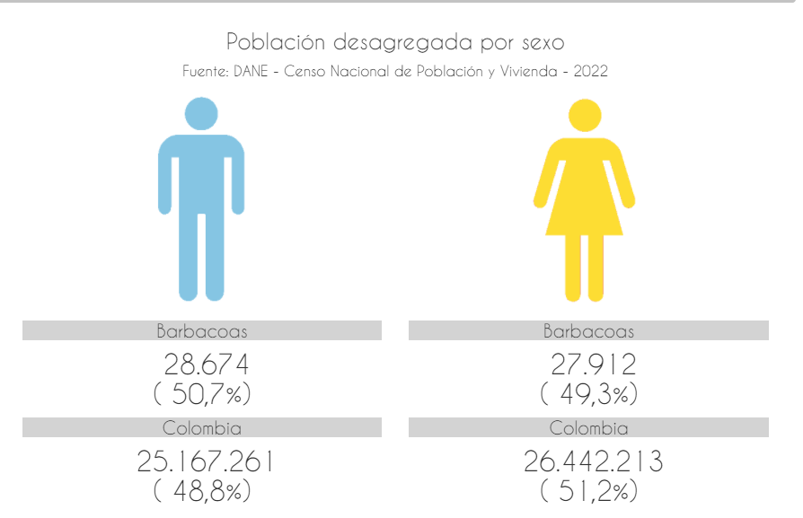
Fuente: DANE Censo nacional de población y vivienda-2018.

En este sentido, la población urbana representa un 21,8% con un total de 12.342 habitantes y la zona rural un 78,2% con 44.244 habitantes. De acuerdo a lo expresado por la Alcaldía de Barbacoas en el Plan de Desarrollo 2020-2023 “El índice de ruralidad es de 59% ocupando el puesto 10 en el departamento, siendo el Pacífico nariñense una de las regiones más rurales del departamento y del país”.

Diversidad Étnica

Con relación a la población étnica del municipio, de acuerdo con el censo de 2018, Barbacoas está conformada en un 53,51% por grupos étnicos. En donde con 20.016 habitantes sobresale la población negra, mulata y afrocolombiana, y le sigue la población indígena con 9.729 habitantes. Representando cada grupo un 35,98% y un 17,49% respectivamente.

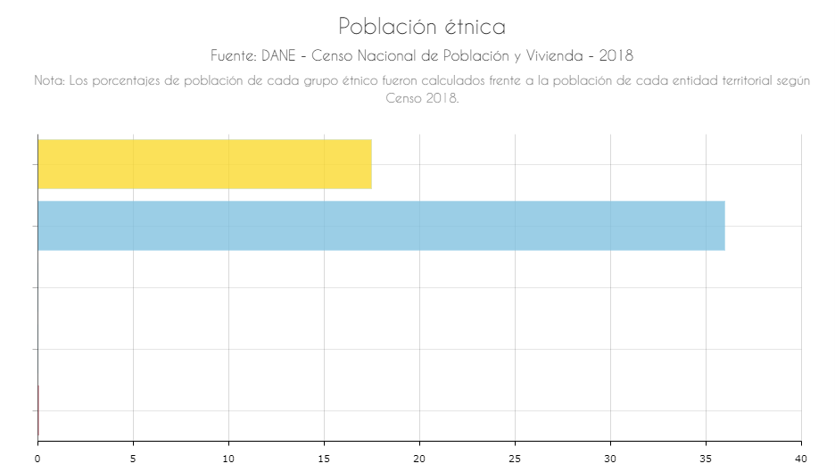
Fuente: DANE Censo nacional de población y vivienda-2018.

Población consejo comunitario

De acuerdo a la información obtenida por parte de los miembros de la comunidad en trabajo de campo con el consejo comunitario de estableció que la población de cada una de las comunidades está compuesta de la siguiente manera:

P
UBICACION | CANTIDAD DE FAMILIAS
Dentro del territorio | 354 Familias
Fuera del territio | 150 familias
Total, de familias | 504 familias
población general (contadas por familia)

Educación

El municipio de Barbacoas se acoge a las directrices de la Secretaría de Educación departamental al no ser un municipio certificado para la prestación del servicio educativo. Cuenta con 143 centros educativos, de los cuales 14 se encuentran en el área urbana y 129 en el área, de estos, 36 se ubican en resguardos indígenas e implementan la cátedra de etnoeducación.

Los indicadores para el municipio muestran que, respecto a calidad y cobertura, el sector educativo tiene profundos retos. La calidad de la educación evaluada a partir de las Pruebas Saber 11 en el año 2015, evidenciaron el bajo nivel académicos de los estudiantes, con puntajes por debajo del promedio departamental y nacional, así como con instituciones educativas en nivel bajo y nivel inferior.

Resultados pruebas saber Año 2015

Materia | Puntaje Barbacoas | Puntaje departamental
Naturales | 43,6 | 50,6
C. Sociales | 42,6 | 49,7
Inglés | 45,4 | 48,9
Matemática | 41,3 | 50,7
Lectura Crítica | 43,4 | 49,0

Fuente: Alcaldía de Barbacoas (2016)

De acuerdo a los resultados de las mismas pruebas para el año 2018, los puntajes de asignaturas como matemáticas y lectura crítica siguen siendo preocupantes, no solo se encuentran por debajo de los promedios del departamento y del país, sino que además se encuentran disminuciones de algunos promedios obtenidos. Ratificando las enormes falencias que en materia educativa persisten en el municipio.

Fuente: Elaboración propia con datos de DNP (2021) y Alcaldía de Barbacoas (2016)

Adicionalmente, la cobertura de educación media, es de 8,7% cuando el promedio departamental es de 30%. Siendo una necesidad importante reducir la tasa de analfabetismo, que en el municipio alcanza el 27,9% superando por más de la mitad el promedio departamental de 12,7%. Esto a su vez, dificulta el acceso a la educación superior, puesto que los bajos niveles de la población que termina el bachillerato, impactan el acceso a la educación superior. Sin dejar de lado las condiciones de ubicación en zonas de difícil acceso, donde convergen el conflicto armado, el desplazamiento, el desempleo, las escasas oportunidades personales y colectivas para contribuir al crecimiento y desarrollo local, todo esto tiene un efecto de desventajas competitivas, tanto sociales, como económicas.

El municipio de Barbacoas en la actualidad cuenta con ciento cuarenta (140) establecimientos educativos oficiales. Dentro de los cuales existen siete (7) Instituciones Educativas: Dos (2) ubicadas en la Zona Urbana: 1) Institución Educativa Normal Superior La Inmaculada 2) Institución Educativa Luis Irizar Salazar. Cinco (5) en la Zona Rural: 1) Institución Educativa Santa Teresita De Altaquer (Cuenta con Jornada Única) 2) Institución Educativa El Diviso 3) Institución Educativa Técnico Agroambiental Bilingüe AWA 4) Institución Educativa Buenavista 5) Institución Educativa La Humildad. En la Zona Urbana existen nueve (9) Sedes Educativas asociadas, y ciento veinticuatro (124) Centros Educativos en la Zona Rural, sin contar con la educación contratada.

La mayor parte de la población en edad escolar es atendida en forma precaria debido a la falta de espacios educativos adecuados. Las condiciones de infraestructura básica como aulas de clases, no son suficientes para atender las necesidades. De igual modo, se suma la falta de infraestructura especializada como laboratorios de química, física, salas de cómputo para acceso a las TICS, que limitan el acceso a espacios de aprendizaje para el desarrollo de competencias básicas.

Salud

Con relación Sistema General de Seguridad Social en Salud, el aseguramiento en el municipio está cubierto en un 95% por el régimen subsidiado, completando la cobertura de casi la totalidad de la población con bajos porcentajes de afiliados al régimen contributivo y regímenes especiales.

Fuente: Elaboración propia con datos de DNP (2021)

La infraestructura de prestación del servicio de salud cuenta con un centro de primer nivel, el Hospital San Antonio E.S.E., cinco centros de salud y once puestos de salud. “De acuerdo a los datos entregados por el Instituto Departamental de Salud (IDSN), los problemas de salud más frecuentes son hipertensión, diarrea y gastroenteritis, caries y parasitosis intestinal (asociadas a condiciones de calidad de agua y saneamiento básico)” (Alcaldía de Barbacoas,2016:47). También se presentan afecciones en las vías urinarias y problemas de hipertensión.

Vivienda y servicios públicos

De acuerdo al censo del DANE 2018, el municipio de Barbacoas presenta indicadores preocupantes con relación a las condiciones de quienes habitan el territorio. Con un porcentaje de 31,5 en déficit cualitativo de vivienda, se encuentra por debajo del promedio departamental, pero por encima del promedio nacional. El déficit cuantitativo de vivienda está en un 65,9% superando con amplio margen los promedios departamental y nacional.

Fuente: Elaboración propia con datos de DNP (2021)

En este sentido, los problemas relacionados con la vivienda responden al tipo de materiales utilizados y las pocas especificaciones técnicas para la construcción. Asimismo, se profundizan las dificultades en la zona rural donde persiste el hacinamiento, la poca ventilación e iluminación de las viviendas, y la carencia de servicios públicos de acueducto, alcantarillado y energía. Respecto a la tenencia y legalidad de la propiedad, existen más de 3.000 predios sin titulación saneada, mezclado con una gran cantidad de predios de tenencia colectiva.

Con relación al acceso a servicios básicos, las coberturas de acueducto, alcantarillado y energía eléctrica en el municipio son muy bajas, donde las cifras en el área rural que es la mayoría del territorio municipal presenta los mayores rezagos.

Cobertura servicios públicos 2018

Territorio | Acueducto | Alcantarillado | Energía eléctrica rural
Barbacoas | 9,7% | 10,0% | 44,9%
Nariño | 72,4% | 48,6% | 87,4%
Colombia | 86,4% | 76,6% | 86,8 %

Fuente: Elaboración propia con datos de DNP (2021)

Si bien existe un acueducto para el área urbana, este funciona bajo precarias condiciones comprometiendo la potabilidad. En el área rural se cuenta con algunos acueductos veredales, que también presentan falencias para garantizar la calidad del agua. La mayoría de las personas se abastecen de los ríos y el agua lluvia que es almacenada en tanques. De ahí que, el agua en el municipio presenta riesgo alto para el consumo humano.

El suministro de energía llega al municipio a través de la interconexión eléctrica hacia Tumaco con líneas de baja tensión 13,2 kw. La subestación ubicada en la vereda el Paraíso distribuye el fluido eléctrico a la cabecera municipal y a 34 veredas de las 129 existentes. Es decir, solo el 26% del territorio cuenta con un suministro de energía que además no es permanente.

Cultura y deporte

Barbacoas se caracteriza por la diversidad étnica y cultural, se destaca como una de sus fortalezas la presencia de indígenas, afrodescendientes y mestizos, potenciando así el componente sociocultural y la diversidad del territorio.

Los dos eventos culturales más importantes del municipio son: el Carnaval Afrobarbacoano o Carnavales de Telembí, celebrado entre febrero y marzo, donde uno de los principales atractivos es el homenaje a la belleza de la mujer barbacoana, además se resalta la cultura mediante eventos, desfiles, comparsas, carrozas, disfraces, entre otras actividades. La otra fiesta importante es la Fiesta Patronal de la Virgen de Atocha que se celebra del 6 al 15 de agosto, esta es una celebración de carácter más religioso, que inicia con la novena a la virgen, cuenta con programas culturales, deportivos, balsas y termina con la eucaristía y procesión por las calles de Barbacoas.

Con relación a la infraestructura para la práctica del deporte, hay 7 escenarios deportivos en el casco urbano, de los cuales tan solo dos se encuentran en buen estado. La zona rural tiene siete escenarios, con condiciones regulares para la práctica deportiva, así como un parque infantil que se encuentra en mal estado y cuatro canchas de fútbol. De acuerdo al diagnóstico realizado por la alcaldía municipal, “En general, no existe promoción de una cultura deportiva, que permitan el aprovechamiento del tiempo libre y estilos de vida saludable, así como se evidencian deficientes escenarios e infraestructuras para la actividad física y recreativa”.

Vías y transporte

El acceso a Barbacoas se da desde Pasto, tomando la troncal Pasto - Tumaco hasta el kilómetro 180 en Junín, donde se toma una vía secundaria con 10 km de carretera pavimentada, más 45 km de carretera destapada y en malas condiciones.

La infraestructura de vías en el municipio es insuficiente y presenta malas condiciones para el tránsito y transporte de personas y mercancías. No responde a las necesidades del territorio representando un atraso importante en materia de conectividad departamental e intermunicipal, por las bajas especificaciones de densidad vial, red vial pavimentada y movilidad. Hay 57 km de vías secundarias y 12 km de vías terciarias. De acuerdo a lo expuesto en el plan de desarrollo de 2016, “De las vías primarias, alrededor de 20 km están en buen estado; de la red vial secundaria sólo 28 km están pavimentados y de estos el 100% no cumple las características de una vía secundaria”. El transporte fluvial no posee logística ni infraestructura para su apropiado funcionamiento. En términos generales, hay una deficiencia del transporte público tanto terrestre como fluvial, que ha propiciado la proliferación de prestadores informales del servicio, quienes manejan tarifas arbitrarias dependiendo de variables como la hora y cantidad de pasajeros.

Uno de los principales efectos que tiene el rezago en materia de transporte y vías, se da en el sector turístico, donde si bien, esta actividad se asocia en mayor medida a la época de las fiestas tradicionales del municipio, el potencial ecoturístico asociado a paisajes naturales como la Playa de Telpí, la Playa de Jamaica en el río Guagüí, la reserva natural Ñambí, las playas del río Telembí, entre otros, tiene como limitante la precaria vía de acceso; sumado a problemas de orden público y conflicto armado.

Características ambientales

La mayoría del territorio de Barbacoas está ubicado en una región selvática, integrada por dos regiones: la llanura del Pacifico y el terreno montañoso en las estribaciones del Nudo de los Pastos. De acuerdo a lo expuesto por la alcaldía, el municipio es considerado como un “ecosistema estratégico para el mantenimiento del equilibrio ecológico” . Posee una gran diversidad florística donde el ecosistema de bosques naturales primarios es fundamental para la protección de las cuencas hidrográficas.
Como estrategia de conservación del Sistema Nacional de Áreas Protegidas del país, el 57% de la Reserva Forestal Río Nembi está ubicada en el corregimiento de Altaquer, Barbacoas. No obstante, después de Tumaco y El Charco, Barbacoas es uno de los municipios de Nariño con mayor índice de deforestación, según lo indicado en el Plan de desarrollo municipal 2020-2023, esto se da debido a que las alertas tempranas de deforestación persisten en el tiempo y este en un “hecho principalmente asociado a cultivos de uso ilícito, minería ilegal y aprovechamiento ilegal de madera”.

Barbacoas se encuentra sobre la macro cuenca Pacífico en la zona hidrográfica donde confluyen las sub zonas hidrográficas del río Telembí y el Patía Medio. Es un municipio con abundante recurso hídrico que representa importancia económica, turística e histórica para el territorio. Es bañado por otros ríos como Guagüí, Alcabi, Cuembi, Guelmambi, Guiza, Iguambi, y otras corrientes menores. En Colombia, el departamento de Nariño es el primero en el uso de sustancias químicas en los procesos de transformación de coca de uso ilícito. Por lo que la afectación del recurso hídrico se da de manera exacerbada por los productos tóxicos y agroquímicos utilizados para su extracción y refinamiento, así como por otras actividades como la minería.

Actividades económicas

Históricamente, la principal actividad económica de Barbacoas ha estado relacionada con la explotación minera. De ahí, que desde la época de la colonia fue un centro minero y comercial de importancia para la zona. “En 1823 se estableció en Barbacoas una casa de rescate de oro para solventar las guerras de independencia y entre 1838 y 1840 se abrió una casa de la moneda”. A partir de la construcción de lo que sería el ferrocarril de Nariño entre Tumaco y Diviso, hubo una disminución de las actividades económicas en Barbacoas que se daban principalmente por su calidad de puerto en el río Telembí, así mismo como la salida de familias a otros lugares, posibilitada por la apertura de caminos ante las dificultades de transporte y los altos costos.

No obstante, Barbacoas sigue siendo un territorio minero, la gran cantidad de ríos que recorren el territorio posibilita que la minería artesanal e independiente tengan una incidencia preponderante. Institucionalmente y por los impactos que genera es percibida como una actividad negativa, puesto que la labor de minería requiere en ocasiones una dedicación exclusiva para lograr niveles de explotación que permitan la subsistencia, y de esta manera se dejan de lado otras actividades económicas como la agropecuaria. Además, de las afectaciones al medio ambiente y la degradación de zonas, sobre todo cuando su práctica se hace desde la ilegalidad y con tecnologías no apropiadas.

En el sector agropecuario, los productos que se destacan son el plátano y el banano que, según la Evaluación Agropecuaria Municipal de 2016, representan un rendimiento de 5 Tn/Ha. En menores proporciones se cultiva caña de azúcar, maíz y yuca. El cultivo de arroz se está impulsando, el cual, representa el 80,7% de los cultivos transitorios en el municipio, con un rendimiento de 2,29 Tn/Ha, lo que lo convierte en un cultivo promisorio para la región (DNP, 2021). Sin embargo, los rendimientos para algunos productos todavía son muy bajos con respecto al promedio nacional, en casos como el de la yuca, el arroz y el maíz están por debajo del 50%. Si bien, la actividad pecuaria representa menos del 1% de la producción departamental, hay un área de 263 Ha bajo sistema pastoril con ganado bovino y algunas granjas de ganado porcino.

Dinámica Productiva Agrícola de las Comunidades del Consejo Comunitario FORMATOS DE PRÁCTICAS PRODUCTIVAS ANTES Y DESPUES EVIDENCIANDO LOS DAÑOS CAUSADO) (FORMATO 4).
​
Antes del Conflicto Armado
Antes del desplazamiento y otros hechos victimizantes, los territorios del Consejo Comunitario tenían una mayor facilidad para sobrevivir. Las prácticas productivas principales eran la minería artesanal, la pesca artesanal nocturna, la caza artesanal y la siembra de productos de pan coger COMO LA NIORTE EL BABANO CHIRO YUCA CHONTADURO OAOA CHINA CAÑA
La forma de producción estaba enfocada en el consumo familiar, el intercambio de productos entre comunidades y la operación autónoma en los territorios. Las herramientas utilizadas incluían métodos ancestrales como bateas, palas, almocafre, machete, anzuelos, nailon, atarraya, mangueras, pondo y semillas. La comunidad se movía con facilidad en un entorno considerado seguro dentro de sus comunidades.

Después del Conflicto (Hoy)
Después del desplazamiento, los territorios ya no se sienten en entornos seguros. Las familias se ven obligadas a separarse, y las comunidades entran en un estado de vulnerabilidad y carecen de posibilidades para subsistir.

La dinámica productiva se ha transformado, destacándose ahora la minería con maquinaria pesada junto con la minería artesanal. En la agricultura, se mantiene la siembra de cacao, plátano, maíz y yuca. La forma de producción sigue siendo en parte para el consumo familiar, aunque de forma estacionaria. No se comercializan por
Las comunidades enfrentan movilidad restringida debido a los artefactos que se puedan encontrar en sus territorios o a los toques de queda establecidos por grupos armados no estatales.

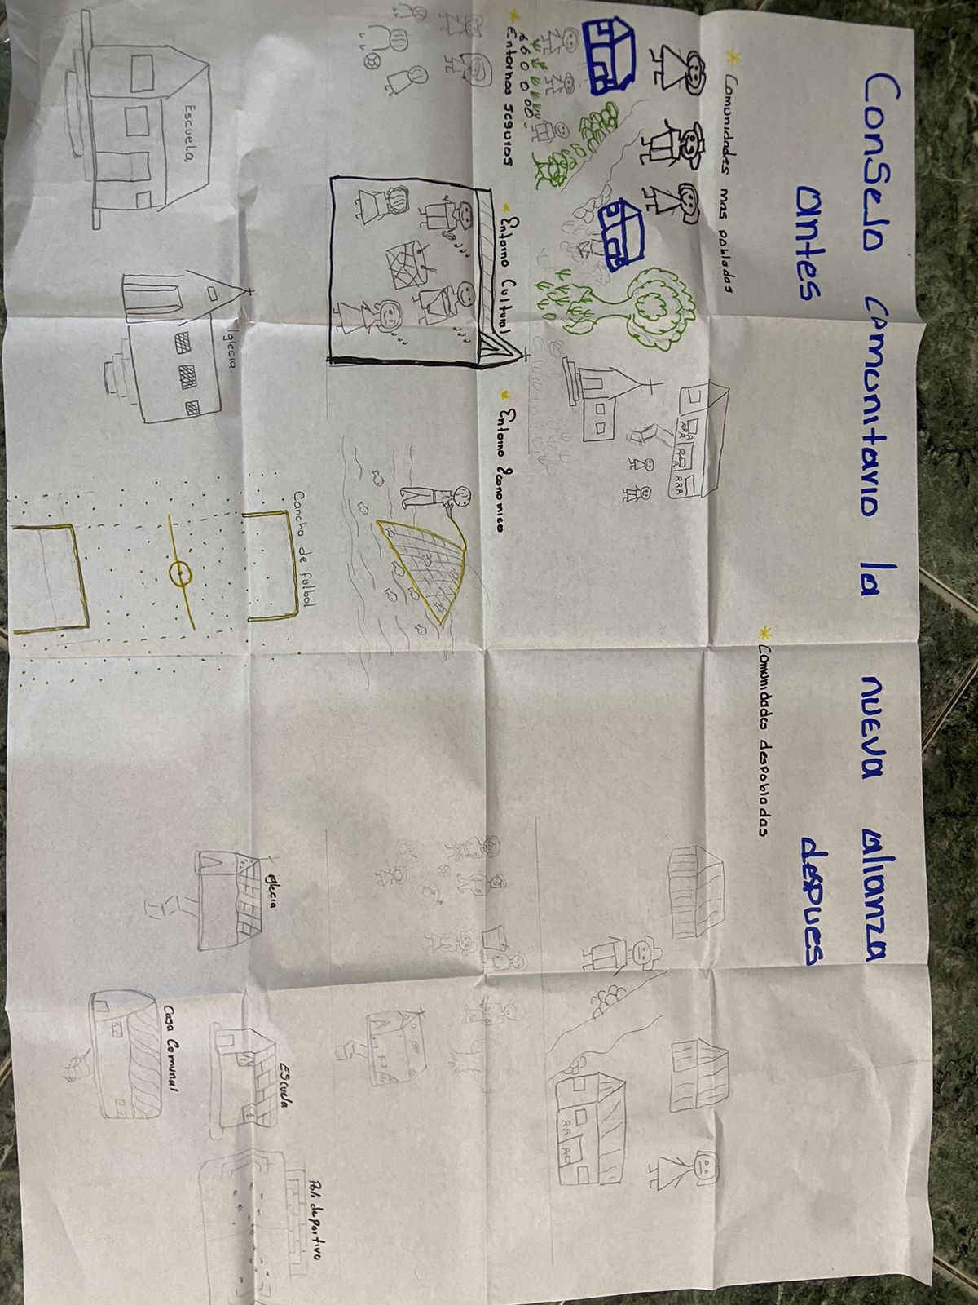

SITUACION FACTICA Y DINAMICAS DEL CONFLICTO ARMADO

La situación fáctica del conflicto armado en el Consejo Comunitario "La Nueva Alianza Alto Telembí" se caracteriza por una larga historia de violencia, terror y afectaciones directas a la población, su economía y su tejido social, tal como lo describen los instrumentos de caracterización.
Hechos Victimzantes Registrados
El territorio ha sido escenario de múltiples hechos victimizantes a lo largo de más de dos décadas (1996-2023), con personas directamente afectadas:
Acto Terrorista, Combates y Hostigamientos: Ocurrieron en 2005 y 2008, con 6 eventos registrados que afectaron a 711 personas. Quienes abandonaron sus territorio algunas familias han nretornado y otras siguen viviendo fuera de la comunidad
Homicidio: Se registraron 2 eventos en 1996 y 2014, con un total de 5 personas asesinadas.
Desplazamiento y Despojo: Se registró Desplazamiento forzado en 2007 (1 evento), y Despojo y abandono forzado del territorio en 2021.
Secuestro y Desaparición: Hubo un evento de Desaparición forzada en 2007 que afectó a 3 personas, y un evento de Secuestro en 2014 que afectó a 2 personas.
Uso de Artefactos Explosivos: Se registró el uso de Minas Antipersonal, Munición sin Explotar o Artefactos Explosivos en 2007 (1 evento, 4 personas afectadas).
Violencia contra NNA: Se registraron 2 eventos de Vinculación de Niños, Niñas y Adolescentes a grupos armados en 2010 y 2014, que afectaron a 16 menores.
Daño a Infraestructura: Ocurrió Destrucción de la infraestructura social y comunitaria en 2023restaure escolar casa de habitación, afectaciones psicológicas (1 evento, 6 personas afectadas).
Impacto General en la Vida Comunitaria
Contexto de Vida: Antes del conflicto, los territorios se sentían seguros, permitiendo la minería artesanal, la pesca, la caza y el intercambio de productos. Después del desplazamiento, los territorios no se sienten seguros y las comunidades entran en un estado de vulnerabilidad.
Movilidad Restringida: Los miembros de la comunidad sienten temor a desplazarse libremente en sus territorios, lo que lleva a una movilidad restringida. Esta restricción se debe a la presencia de artefactos explosivos o a toques de queda establecidos por grupos armados no estatales.
Economía y Sustento: La afectación en la economía es clara: no es seguro hacer siembras de pan coger, cazar, pescar artesanalmente, ni comercializar sus productos entre comunidades.
Infraestructura Afectada: Las instalaciones más afectadas son las Escuelas, casas, iglesias y puestos de salud.
III. Intervención de Actores Armados en la Resolución de Conflictos
La dinámica del conflicto ha permeado incluso los mecanismos de justicia interna:
Cambio en la Resolución de Conflictos: Mientras que antes los conflictos se resolvían a través de una figura pública de la comunidad (un inspector), ahora se resuelven a través del comité conciliador, juntas veredales y juntas de consejos comunitarios. Sin embargo, en muchos casos, intervienen grupos armados no estatales.

En el Informe de Riesgo se identifican como los principales riesgos los siguientes:
➥ Vulneración de los derechos colectivos territoriales, entre ellos el derecho al territorio, la autonomía, la identidad étnica cultural, la participación y consulta previa.
➥ Desconocimiento del enfoque diferencial de acuerdo con su tipo étnico, su cultura, su ancestralidad y su cosmovisión particular.
➥ La vulneración de los derechos territoriales colectivos.
➥ La destrucción de la estructura social de las comunidades.
➥ La destrucción cultural de las comunidades.
➥ La agudización de la situación de pobreza y de la crisis humanitaria existente.
➥ La agudización del racismo, la discriminación y la segregación raciales.
➥ Aumento de las situaciones de confinamiento en el territorio.
➥ La desatención y el costo en vidas humanas para las comunidades que optan por la resistencia.
➥ La afectación del derecho a la participación en la construcción de su propio etnodesarrollo y de debilitamiento de las organizaciones comunitarias afrocolombianas, entre otras.
Todas estas afectaciones, riesgos y vulneración a los derechos de la población de los municipios de la Costa Pacífica, se reflejan en las cifras de víctimas del desplazamiento y otros hechos Victimizantes del departamento, al realizar el análisis de las cifras del Registro Único de Víctimas en el departamento de Nariño, desde el año 1985 hasta la fecha, encontramos que se han presentado 480.909 declaraciones en los siguientes hechos Victimizantes:

Tabla 9. Hechos Victimizantes en el Departamento. Fuente: RNI - Fecha de Corte: 01 jul. 2017
HECHO | PERSONAS | %
Abandono o Despojo Forzado de Tierras | 411 | 0,09%
Acto terrorista/Atentados/Combates/ Hostigamientos | 9.896 | 2,06%
Amenaza | 19.859 | 4,13%
Delitos contra la libertad y la integridad sexual | 1.374 | 0,29%
Desaparición forzada | 5.360 | 1,11%
Desplazamiento | 387.231 | 80,52%
Homicidio | 36.887
7,67%
Minas antipersonal/Munición sin explotar/Artefacto explosivo | 917 | 0,19%
Perdida de Bienes Muebles o Inmuebles | 15.235 | 3,17%
Secuestro | 2.622 | 0,55%
Sin información | 5 | 0,00%
Tortura | 808 | 0,17%
Vinculación de Niños Niñas y Adolescentes | 304  480.909 | 0,06%  100,00%

De las 480.909 declaraciones realizadas sobre hechos ocurridos entre el año 1985 y julio del presente año, el desplazamiento es el hecho más representativo en el departamento de Nariño con una participación del 80,52 % lo que representa 387.231 personas; seguido por el homicidio con un 7.67% y las amenazas con el 4.13%.
Al realizar un análisis de la ocurrencia de los hechos victimizantes por año, podemos identificar que se dio un incremento en los hechos de desplazamiento y homicidio a partir del año 2000, teniendo su mayor expresión o aumento en los años 2005 al 2009, siendo el año 2007 el de mayor afectación para la población del departamento. Entre los años 2010 al 2014, se mantuvo en los mismos índices y ya a partir del año 2015 a la fecha han venido disminuyendo las cifras sobre la ocurrencia de estos hechos, lo que no significa que los riesgos y las posibles vulneraciones de derechos humanos y violación al DIH hayan desaparecido.
La Defensoría del Pueblo señala que desde el año 2005, la violencia en la subregión del Pacífico Nariñense se venía recrudeciendo como consecuencia de la fuerte disputa que se daba para ese momento entre las guerrillas de las FARC y el ELN, este último aliado con el grupo post desmovilización Los Rastrojos, por el control del narcotráfico, los cultivos ilícitos, laboratorios los laboratorios de procesamiento de alcaloide y las rutas del narco- tráfico (vituallas, armamento e insumos), hacia el Océano Pacífico y la minería aurífera.

Afectaciones de las comunidades negras, afrocolombianas en el departamento
Del total de víctimas del departamento de Nariño, las comunidades Negras Afrocolombianas, Raizales y Palanqueras, son el 32,89%, lo que indica que 158.152 han declarado ser víctimas de algún hecho Victimizante, el principal hecho Victimizante por el cual se ha visto afectada es el desplazamiento (141.316), seguido del homicidio (4.922), la amenaza (4.790), perdida de bienes muebles o inmuebles (2962) y acto terrorista (2.505).
Figura 13. Afectaciones de las comunidades negras en el departamento
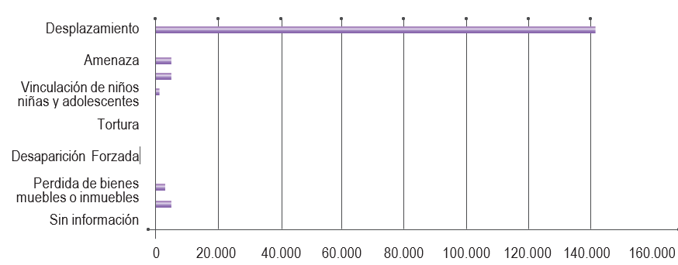

Es de resaltar que el 53,28% de esta población es mujer, destacándose que en siete hechos victimizantes están por encima de las afectaciones ocurridas a los hombres, si bien el desplazamiento forzado es el hecho por el cual se han visto más afectadas, es necesario destacar que son ellas la población más afectada por delitos contra la integridad sexual, la desaparición forzada, la tortura y el homicidio.
Estas cifras coinciden con la situación que ha ido resaltada en informes de organismos humanitarios y organizaciones e instancias de trabajo de la sociedad civil como los Informes de la Mesa Mujer y Conflicto, donde señalan: “Como se ha afirmado de manera reiterativa, la aguda situación experimentada por las mujeres afrocolombianas e indígenas se explica porque su identidad de género, etnia y raza interactúan entre sí dando lugar a múltiples formas de discriminación y opresión.
Señalan en este informe que las mujeres pertenecientes a comunidades étnicas han tenido tres afectaciones centrales; la primera es habitar en territorios con recursos atractivos para los actores armados, lo cual se ha materializado en que sus tierras se conviertan en escenarios de confrontaciones, incursiones de los actores armados seguidos de militarización y procesos bélicos que involucran a los integrantes de su comunidad. También, el territorio ha sido afectado por procesos socioeconómicos conexos al conflicto armado que generan tensiones y favorecen su despojo.
Una segunda afectación del conflicto es el desplazamiento forzado y sus consecuencias. Y una tercera consecuencia es su exposición a riesgos especiales de género como la prostitución forzada, la violencia sexual y el enamoramiento de mujeres y jóvenes como estrategias bélicas, incluyendo todas las secuelas para su salud física, sexual y reproductiva, y graves traumas psicológicos. Las afectaciones al territorio son especialmente significativas para las mujeres, quienes sienten que se desestructura su papel de generadoras de vida y preservadoras de la estabilidad familiar. Y, en virtud de que son ellas quienes desarrollan la mayor parte de actividades del trabajo reproductivo, los efectos ligados a la seguridad alimentaria y a la salud de la población tienen impactos especia- les para sus vidas.
8.3. Hechos Victimizantes en el Municipio de Barbacoas
Para iniciar hablar de la situación del conflicto armado en el municipio de barbacoas, es necesario resaltar que la posición geoestratégica y reservas naturales que se encuentran en el municipio, es una de las principales razones que han llevado a los diferentes grupos al margen de la ley posicionarse en los territorios de comunidades Negras e indígenas.

El río Patía que atraviesa a Barbacoas, es el que conecta la cordillera central con la salida al mar, lo que convierte al municipio en un corredor estratégico para transporte de armas y droga. En Barbacoas han actuado las Farc, el Eln y bandas criminales como las ‘Autodefensas Gaitanistas de Colombia’ y ‘Los Rastrojos’.

Anuado a lo anterior, la alcaldía Municipal de Barbacoas en el “Plan De Acción Territorial Para La asistencia, Atención Y Reparación Integral A Las Víctimas Del Conflicto Armado” realiza un análisis que la dura crisis que viven las comunidades también se debe a la gran variable que dinamiza el contexto de amenaza y es la intervención de carteles nacionales e internacionales que promueven la siembra de cultivos de uso ilícito y financian toda la cadena del narcotráfico, desde el control de las rutas, compra de terrenos, procesamiento del clorhidrato de cocaína y traslado hacia países de Centro América, dentro de una cadena económica transnacional.
Esta dinámica ha tenido lugar con posterioridad a la suscripción del Acuerdo Final entre el Gobierno Nacional y la ex guerrilla de las FARC-EP, evidenciando, una transformación significativa de la dinámica del conflicto armado en los municipios de Barbacoas, Ricaurte y San Andrés de Tumaco, como consecuencia de la salida del otro grupo armado ilegal hacia el punto de agrupamiento -hoy Espacio Territorial de Capacitación y Reincorporación (ETCR)- Ariel Aldana, ubicado en la vereda la Playa del distrito especial de Tumaco.
Muestra de lo anterior, fue el surgimiento de diversas facciones disidentes de las FARC-EP, el fortalecimiento del ELN, la expansión y fortalecimiento de grupos armados ilegales postdesmovilización de las AUC y estructuras de crimen organizado, con la perspectiva de disputar el control de los espacios que la extinta guerrilla ocupó y donde el Estado no implementó, de forma oportuna, estrategias de control territorial. Tales intereses de expansión y de disputa estuvieron orientados, desde entonces, a fortalecer sus finanzas e imponer sus actividades político-militares en estos territorios, que permiten favorecer su expansión en la costa pacífica nariñense, controlar los recursos del territorio y las salidas al mar, expandiéndose en la zona rural, especialmente en los territorios de frontera con el país del Ecuador.
Con la existencia de grupos armados post desmovilizados de las AUC, algunos de integrantes del Bloque Libertadores del Sur, desde el año 2017, fueron dejados en libertad y, según el dicho de las comunidades, se presume habrían reincidido en diversas actividades ilegales. Afirman verlos rondar en el corregimiento de Junín y el municipio de Barbacoas, lo cual genera preocupación por los hechos de violencia que se puedan presentar como los ocurridos en años anteriores, por el control del territorio y las extorsiones a camioneros o conductores con asentamiento en resguardos indígenas que predominan en la zona.

En el 2019, la defensoría del pueblo emitió la alerta temprana 045 de 2019 la cual establece:

“El escenario actual de amenaza se caracteriza por la confrontación armada entre grupos armados ilegales que disputan el territorio por el control de los cultivos de uso ilícito; se trata de cerca de 20.000 hectáreas sobre el territorio de la Costa Pacífica de acuerdo al Sistema Integrado de Monitoreo de Cultivos Ilícitos (SIMCI), y que deriva el desarrollo de toda la cadena de narcotráfico y otras actividades ilegales, como la minería ilegal, tráfico de armas, el hurto de hidrocarburos, contrabando de combustible; en otras palabras, en un entramado de economías ilegales que emergen como resultado del abandono institucional histórico y el empobrecimiento de la población.
Dichas disputas se expresan del control de vías terrestres y fluviales que suponen restricciones a la libre movilidad de la población civil, así como en la imposición de mecanismos para ejercer control social e interferir en las prácticas cotidianas de la población civil, en sus formas de vida y las estructuras organizativas y sociales en algunos casos”.

De acuerdo a las cifras establecidas por el RNI de la unidad de atención y reparación integral a las víctimas con corte del 28 de febrero del 2022 el desplazamiento forzado ha sido uno de los mayores hechos victimizantes declarados en el Municipio de Barbacoas con 13.911 personas que rindieron su declaración ante las diferentes entidades competentes, seguido a este el hecho relacionado con los Acto terrorista/Atentados/Combates/Enfrentamientos/ Hostigamientos, se convierte en el segundo hecho más declarado por la población con 388 en la población general del municipio (Ver Tabla N° XXX).

Tabla N°. Hechos victimizantes del Municipio
Hecho Victimizante | Víctimas Declaración
Acto terrorista / Atentados / Combates / Enfrentamientos / Hostigamientos | 388
Amenaza | 50
Delitos contra la libertad y la integridad sexual en desarrollo del conflicto armado | 3
Desaparición forzada | 72
Desplazamiento forzado | 13.911
Homicidio | 800
Minas Antipersonal, Munición sin Explotar y Artefacto Explosivo improvisado | 1
Secuestro | 22
Tortura | 1
Vinculación de Niños Niñas y Adolescentes a Actividades Relacionadas con grupos armados | 1
Perdida de Bienes Muebles o Inmuebles | 68
Lesiones Personales Físicas | 17
Lesiones Personales Psicológicas | 0
Confinamiento | 317
Sin información | 0

Fuente: Red Nacional de Información, Fecha Corte: lunes, 28 de febrero de 2022
Tras cinco años de recrudecimiento de la violencia en la subregión del triángulo de Telembí ubicada en el sur de Colombia, cerca de la frontera con Ecuador — la población de esta zona vive una de sus peores crisis humanitarias en los últimos 20 años.
Esta subregión, integrada por los municipios de Barbacoas, Magüí Payán y Roberto Payán, se encuentra en crisis por consecuencia de los combates entre los diferentes grupos armados que se disputan el territorio.

Médicos Sin Fronteras (MSF), organización que se encuentra en esta región de Colombia desde el año 2015, trasladó su equipo de atención de emergencias al municipio de Barbacoas en 2020 por los constantes desplazamientos de familias vulnerables, así como por nuevos confinamientos en zonas rurales.

De acuerdo con estimaciones de MSF, en el primer semestre de 2021 fueron desplazadas 21.106 personas en Barbacoas, Roberto Payán, Magüí Payán y Tumaco. Adicionalmente, más de 6.000 personas han sido obligadas a confinarse en sus casas o en sus veredas por consecuencia de la inseguridad, amenazas de los grupos armados, así como por el riesgo que representa la instalación de minas antipersonales.

En esta subregión, severamente afectada por el conflicto, se ha dificultado el acceso a la salud de toda la población. Mujeres embarazadas, por ejemplo, no pueden acceder a controles obstétricos, como tampoco los pacientes con enfermedades crónicas ni los adultos mayores a sus medicamentos o niños a controles preventivos, incluyendo vacunas.

En la tabla N° xxx se puede evidenciar, que la población auto reconocida como Negra, Afrocolombiana, Raizal y Palenquera, localizada en el municipio de barbacoas, ha sufrido en gran medida los embates del conflicto de todos estos grupos armados ilegales, donde las declaraciones dadas por la población ante la unidad para las víctimas, demuestran que 7.832 personas han sufrido el desplazamiento con corte al 28 de febrero del 2022, situación que no es ajena a la presentada con las cifras del municipio en general.

Tabla N°. Hechos victimizantes Comunidades Negras Municipio de Barbacoas
ETNIA | HECHO | VICTIMAS DECLARACION
Afrocolombiano (Acreditado RA) | Desplazamiento forzado | 1
Negro(a) o Afrocolombiano(a) | Acto terrorista / Atentados / Combates / Enfrentamientos / Hostigamientos | 128
Negro(a) o Afrocolombiano(a) | Amenaza | 20
Negro(a) o Afrocolombiano(a) | Confinamiento | 0
Negro(a) o Afrocolombiano(a) | Delitos contra la libertad y la integridad sexual en desarrollo del conflicto armado | 3
Negro(a) o Afrocolombiano(a) | Desaparición forzada | 31
Negro(a) o Afrocolombiano(a) | Desplazamiento forzado | 7832
Negro(a) o Afrocolombiano(a) | Homicidio | 270
Negro(a) o Afrocolombiano(a) | Lesiones Personales Físicas | 14
Negro(a) o Afrocolombiano(a) | Lesiones Personales Psicológicas | 0
Negro(a) o Afrocolombiano(a) | Minas Antipersonal, Munición sin Explotar y Artefacto Explosivo improvisado | 1
Negro(a) o Afrocolombiano(a) | Perdida de Bienes Muebles o Inmuebles | 36
Negro(a) o Afrocolombiano(a) | Secuestro | 13
Negro(a) o Afrocolombiano(a) | Sin información | 0
Negro(a) o Afrocolombiano(a) | Tortura | 1
Negro(a) o Afrocolombiano(a) | Vinculación de Niños Niñas y Adolescentes a Actividades Relacionadas con grupos armados | 1
Palenquero | Acto terrorista / Atentados / Combates / Enfrentamientos / Hostigamientos | 0
Palenquero | Amenaza | 0
Palenquero | Desplazamiento forzado | 7
Palenquero | Homicidio | 0
Palenquero | Lesiones Personales Psicológicas | 0
Palenquero | Perdida de Bienes Muebles o Inmuebles | 0
Palenquero | Secuestro | 0
Palenquero | Sin información | 0
Raizal del Archipiélago de San Andrés y Providencia | Acto terrorista / Atentados / Combates / Enfrentamientos / Hostigamientos | 0
Raizal del Archipiélago de San Andrés y Providencia | Amenaza | 0
Raizal del Archipiélago de San Andrés y Providencia | Delitos contra la libertad y la integridad sexual en desarrollo del conflicto armado | 0
Raizal del Archipiélago de San Andrés y Providencia | Desaparición forzada | 0
Raizal del Archipiélago de San Andrés y Providencia | Desplazamiento forzado | 16
Raizal del Archipiélago de San Andrés y Providencia | Homicidio | 8
Raizal del Archipiélago de San Andrés y Providencia | Perdida de Bienes Muebles o Inmuebles | 1

Fuente: Red Nacional de Información, Fecha Corte: lunes, 28 de febrero de 2022
Con estas cifras, se evidencia que el conflicto armado en el municipio de Barbacoas no ha cesado, y cada vez son más frecuentes los casos de amenazas, a líderes, lideresas y miembros de las comunidades, que van desde por ser familiares de alguien hasta por cobrar impuestos que dichos grupos armados establecen en la zona donde se encuentran, a esto se le suman los confinamientos de la población a causa de los mismos, el reclutamiento a menores para que sean mandaderos, despojo de tierras, actos terroristas entre otros.

ANÁLISIS HECHOS VÍCTIMIZANTES EN EL MARCO DEL CONFLICTO ARMADO EN EL TERRITORIO COLECTIVO DEL CONSEJO COMUNITARIO NUEVA ALIANZA ALTO TELEMBI

HECHO VICTIMIZANTE | AÑO DE OCURRENCIA | NUMERO DE EVENTO | NUMERO DE PERSONAS
Acto Terrorista / Atentados / Combates / Enfrentamientos / Hostigamientos | 2005-2008 | 6 | 711
Amenazas | NA | NA | NA
Delitos contra la libertad y la integridad sexual | NA | NA | NA
Desaparición forzada
Desplazamiento forzado | 2007 | 1 | 3
Homicidio | 1996-2014 | 2 | 5
Masacre | NA | NA | NA
Minas Antipersonal, Munición sin Explotar, Artefacto Explosivo | 2007 | 1 | 4
Secuestro | 2014 | 1 | 2
Tortura | NA | NA | NA
Vinculación de Niños, Niñas y Adolescentes a actividades relacionadas con grupos armados | 2010 | 1 | 10
Despojo y abandono forzado del territorio | 2021 | VACIO EN FUENTE | VACIO EN LA FUENTA
Destrucción de la infraestructura social y comunitaria | 2023 | 1 | 6
Esclavitud o manumisión | NA | NA | NA
Discriminación racial | NA | NA | NA
Desplazamiento de líderes o autoridades políticas o religiosas | NA | NA | NA
Asesinato de líder o autoridad política o religiosa | NA | NA | NA
Confinamiento | NA | NA | NA
Explotación ilegal de recuersos naturales | NA | NA | NA

AFECTACIONES DEL CONFLICTO ARMADO EN EL TERRITORIO

Afectaciones a la Seguridad y Movilidad
Entorno Inseguro: Después del conflicto, los territorios no se sienten en entornos seguros, lo que genera un estado de vulnerabilidad en las comunidades.
Restricción de Movilidad: Los miembros de la comunidad tienen movilidad restringida debido a la presencia de artefactos explosivos o a toques de queda establecidos por grupos armados no estatales. Esto les impide sembrar pan coger, cazar, pescar artesanalmente y comercializar.
Infraestructura Destruida: Las instalaciones de uso comunitario que se vieron afectadas incluyen escuelas, casas, iglesias y puestos de salud. Se registró un evento de Destrucción de la infraestructura social y comunitaria en 2023.

Afectaciones Ambientales
Contaminación de Aguas: La minería con maquinaria pesada potenció la contaminación de las fuentes hídricas y los suelos, volviéndolos menos fértiles para el cultivo. Se documentó el derramamiento de crudo y descomposición de cadáveres en el río, afectando gravemente las fuentes hídricas.
Pérdida de Flora: Las fumigaciones y deforestaciones son las principales causas de la extinción de algunas plantas medicinales que forman parte de las creencias y tradiciones afro.

Afectaciones Organizativas y Sociales
Pérdida de Confianza: Las relaciones entre la comunidad sí han cambiado, generando pérdida de confianza.
Debilitamiento del Liderazgo: Existe temor para ejercer las funciones propias de liderazgo a cabalidad por miedo a represalias, a causa de la pérdida o estigmatización del liderazgo social.
Resolución de Conflictos: Los conflictos se resuelven a través de estructuras internas (comité conciliador, juntas veredales), pero intervienen grupos armados no estatales en la dinámica de solución.
Estructura Familiar: Los cambios en los roles de la familia generaron pérdidas familiares, afectaciones psicológicas y desintegración familiar.
Autoridades Étnicas: Las autoridades étnicas fueron afectadas porque los territorios se rigen por normas locales impuestas por grupos no estatales y no solo por sus reglamentos internos.

Afectaciones Culturales
Tradiciones y Saberes: Las tradiciones y saberes culturales se afectaron al no poder desarrollar sus actividades que hacen parte de sus creencias en entornos seguros.
Sitios Sagrados: Uno de los principales efectos en los sitios sagrados es la disminución de visita de foráneos creyentes oriundos de los territorios a causa del conflicto.

Necesidades específicas y colectivas desde la perspectiva comunitaria del consejo comunitario.

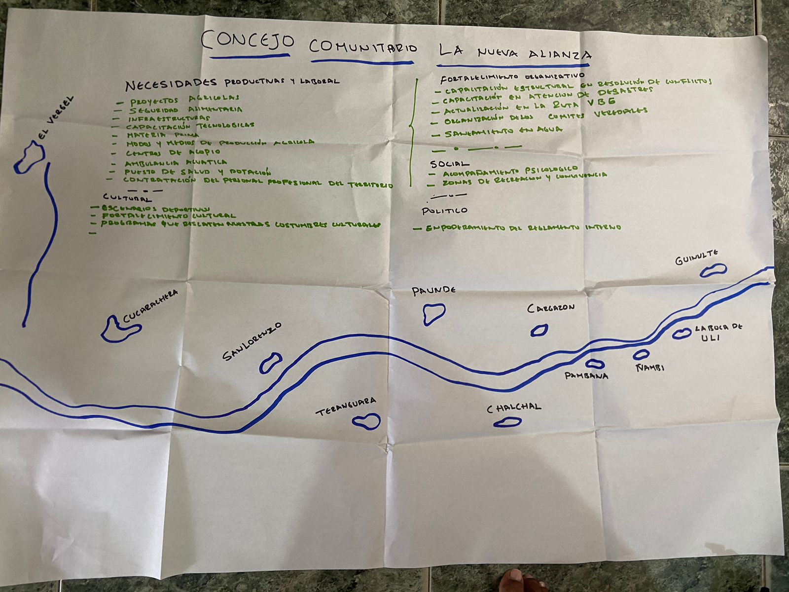

PRODUCTIVO Y LABORAL
• Contracción de personal profesional en los territorios afro
• Proyectos en seguridad alimentaria para NNA y adultos mayores
• Modos y medios de producción agrícola
• Centros de acopios para los insumos producidos localmente
• Ambulancias a cuotica
Faltav de fortaleciemto de las capacidades de lis miembros de la comunidad

ORGANIZATIVO

• Cursos, capacitaciones y/o diplomados en resolución de conflictos comunitarios
• Capacitaciones y dotación para la atencion primaria en desastres naturas
• Capacitaciones y fortalecimientos en las rutas de atención en VBG
• Fortalecimiento de los comités veredales
• Capacitaciones /o cursos en saneamientos ambiental
Faltas de funcaciones op organizazaciones

SOCIAL
• Zonas de recreación y convivencias comunitarias. No hay paques, placcas deportivas
• Acompañamientos psicológicos. Casas de gobierno

CULTURAL

• Mejoramientos y construcción de escenarios deportivos.
• Elaboración de programas que rescaten nuestras costumbres y creencias

POLITICO

Empoderamiento de las normas y reglamentos de nuestros territorios

MECANISMOS PARA GARANTIZAR LA PARTICIPACIÓN EFECTIVA EN EL CONSEJO COMUNITARIO.
Los daños ambientales causados por las actividades económicas en los territorios como única forma de subsistir se pueden subsanar implementando planes de manejos ambiental y sostenible que les permita a la comunidad realizar sus actividades económicas teniendo conciencia y cuidado con el medio ambiente

Bibliografía:
- Alcaldía de Barbacoas (2016). PLAN DE DESARROLLO 2016-2019 “Por un Nuevo Barbacoas: Con Salud, Educación, Equidad y Paz”.
- Alcaldía de Barbacoas (2020). PLAN DE DESARROLLO PARTICIPATIVO “GOBIERNO CON LA GENTE. BARBACOAS 2020-2023.
- Rodríguez Y. y Valencia, Y. (2019). Fortalecimiento del conocimiento de la gastronomía tradicional del municipio de Barbacoas -Nariño como estrategia pedagógica para afirmar la identidad en el área de ciencias sociales con los estudiantes del grado tercero de la institución educativa Normal Superior la Inmaculada sede #4 del municipio de Barbacoas.
- Departamento Nacional de Planeación DNP (2021). Sistema de Estadísticas Territoriales- Terridata. Ficha Territorial municipio de Barbacoas, Nariño. Disponible en: https://terridata.dnp.gov.co/index-app.html#/perfiles/52079
- Alcaldía de Barbacoas (2020) Plan De Acción Territorial Para La asistencia, Atención Y Reparación Integral A Las Víctimas Del Conflicto Armado DEL Municipio de Barbacoas Nariño 2020-2023.
- Defensoría del Pueblo, Alerta Temprana 045 del 2019

ANIMALES DEL TERRITORIO
EL BENAO
CONEJO
GUATIN
ARMADILLO ZORRILLO
CAJUCHA

PRACTICA PRODUCTIVO
MINEROA
EPASCA ARTESANAL
AGRICULRURA

NECESIADES

La Sentencia T-025 de 2004. Tutela los derechos de la población en condición de desplazamiento, En esta sentencia la Corte Constitucional declara el estado de cosas inconstitucional frente a la población en condición de desplazamiento por considerar que existe una vulneración sistemática de sus derechos. A partir de allí imparte una serie de órdenes a entidades nacionales y territoriales con el fin de que sean atendidas las necesidades básicas de esta población.
(i) diseñar y poner en marcha un plan específico de protección y atención para cada una de las 62 comunidades identificadas como casos emblemáticos en el auto5; (ii) diseñar e implementar un plan de caracterización de los territorios colectivos y ancestrales habitados mayoritariamente por población afrocolombiana; (iii) poner en marcha la ruta étnica de protección propuesta por la antigua Agencia Presidencial para la Acción Social y la Cooperación Internacional (Acción Social) en el marco del Proyecto de Protección de Tierras y Patrimonio; (iv) diseñar y aplicar una estrategia que permita adoptar en cada caso y de manera urgente, las medidas necesarias para garantizar que la población afrocolombiana en situación de confinamiento reciba atención humanitaria de manera integral, oportuna y completa, respetando los criterios de especificidad cultural aplicables; (v) diseñar y aplicar un plan integral de prevención, protección y atención a la población desplazada afrocolombiana, y (vi) presentar informes bimensuales sobre las acciones adoptadas para obtener el cumplimiento de las medidas provisionales dictadas por la Corte Interamericana de Derechos Humanos (Corte IDH) en relación con las comunidades de las cuencas de los ríos Curbaradó y Jiguamiandó, en el departamento del Chocó.
a) La exclusión estructural de la población afrocolombiana que la pone en situación de mayor marginación y vulnerabilidad; b) La existencia de procesos mineros y agrícolas en ciertas regiones que impone fuertes tensiones sobre sus territorios ancestrales y que ha favorecido su despojo; c) La deficiente protección jurídica e institucional de los territorios colectivos de los afrocolombianos, lo cual ha estimulado la presencia de actores armados que amenazan a la población afrodescendiente para abandonar sus territorios. Y otros dos agregados en el Auto 073: d) Las aspersiones aéreas que, orientadas a la eliminación de los cultivos ilícitos, están afectando de manera colateral los cultivos lícitos de pancoger de algunas comunidades negras; e) las contaminaciones e impactos ambientales que están afectando los territorios colectivos y ancestrales de las comunidades afrocolombianas del Pacífico (de Nariño) constituyen un factor adicional de vulnerabilidad.
1) El riesgo extraordinario de vulneración de los derechos territoriales colectivos de las comunidades afrocolombianas por el desplazamiento forzado interno; 2) El riesgo agravado de destrucción de la estructura social de las comunidades afrocolombianas por el desplazamiento forzado interno, el confinamiento y la resistencia; 3) El riesgo acentuado de destrucción cultural de las comunidades afrocolombianas por el desplazamiento forzado interno, el confinamiento y la resistencia; 4) El riesgo extraordinario de agudización de la situación de pobreza y de la crisis humanitaria por el desplazamiento forzado interno, el confinamiento y la resistencia; 5) El riesgo extraordinario de agudización del racismo y la discriminación racial por el desplazamiento forzado interno; 6) El riesgo acentuado de desatención para las comunidades que optan por la resistencia y el confinamiento; 7) El riesgo agravado de afectación del derecho a la participación y de debilitamiento de las organizaciones comunitarias afrocolombianas y del mecanismo de consulta previa; 8) El riesgo agravado de vulneración del derecho a la protección estatal y de desconocimiento del deber de prevención del desplazamiento forzado, del confinamiento y de la resistencia de la población afrocolombiana; 9) El riesgo acentuado de afectación del derecho a la seguridad alimentaria de la población afrocolombiana; 10) El riesgo agravado de ocurrencia de retornos sin condiciones de seguridad, voluntariedad y dignidad. Y otros tres agregados en el Auto 073 de forma particular: (i) los líderes y lideresas de comunidades y organizaciones afrocolombianas que trabajan por los derechos de la población desplazada de Nariño se encuentran en una situación de exposición y amenaza permanente, debido a las labores que realizan y agravada por el contexto de violencia generalizada que se vive en sus territorios; (ii) los obstáculos agravados en el acceso y adaptación al sistema educativo del lugar de recepción; (iii) las comunidades afrodescendientes desplazadas se enfrentan a obstáculos agravados en el acceso a oportunidades laborales y productivas.
¹ Alcaldía de Barbacoas (2020). Plan de Desarrollo Participativo “Gobierno con la gente”. Barbacoas 2020-2023, pág 65.
Alcaldía de Barbacoas (2020). Plan de Desarrollo Participativo “Gobierno con la gente”. Barbacoas 2020-2023, Pagina 112
Alcaldía de Barbacoas (2016). PLAN DE DESARROLLO 2016-2019 “Por un Nuevo Barbacoas: Con Salud, Educación, Equidad y Paz”, pág. 53,
Ídem pág. 73
Ídem, pág. 31
Rodríguez Y. y Valencia, Y. (2019), pág. 25.
https://www.semana.com/nacion/articulo/aumentan-la-violencia-y-el-desplazamiento-forzado-en-barbacoas-magui-payan-y-roberto-payan-sur-de-colombia/202104/. Visitado 30 de marzo del 2022.

